UTILIZAÇÃO E ARMAZENAMENTO DE AGROTÓXICOS: ESTUDO DE CASO NO SETOR DE OLERICULTURA DO IFSULDEMINAS- CÂMPUS MUZAMBINHO

Camila Aparecida Alves⁽¹⁾; Luciene Betina dos Reis ⁽¹⁾; Mariane Silva Ferreira⁽¹⁾; Ariana Vieira Silva⁽²⁾; Claudiomir dos Santos Silva⁽³⁾; Fabrício Santos Ritá⁽⁴⁾; Marcelo Antônio Morais⁽⁵⁾; Otávio Duarte Giunti⁽⁶⁾

⁽¹⁾ Discentes Técnico em Meio Ambiente IFSULDEMINAS - Câmpus Muzambinho;
⁽²⁾ Docente IFSULDEMINAS - Câmpus Muzambinho, ariana.silva@muz.ifsuldeminas.edu.br;
⁽³⁾ Docente IFSULDEMINAS - Câmpus Muzambinho, claudiomir.santos@muz.ifsuldeminas.edu.br;
⁽⁴⁾ Docente IFSULDEMINAS - Câmpus Muzambinho, fabriciosantosrita@gmail.com;
⁽⁵⁾ Docente IFSULDEMINAS - Câmpus Muzambinho, marcelomorais04@gmail.com;
⁽⁶⁾ Docente IFSULDEMINAS - Câmpus Muzambinho, otaviogiunti@yahoo.com.br.

RESUMO - Com o crescimento da população humana, a agricultura deixou de ser de subsistência e produtos para o controle e passou a ser orientada para outra atividade comercial, buscando cada vez mais a melhoria na produtividade. No entanto, a necessidade de aumentar a produção de alimentos para suprir a demanda tornou necessária a utilização de novas tecnologias e produtos para o controle de pragas e doenças. Com isso utilização de agrotóxicos em alta quantidade e variedades contribuiu para a ocorrência de danos á saúde humana e ao Meio Ambiente. Este trabalho, através de relatos, entrevista e pesquisas bibliográficas, teve como objetivo analisar a utilização e o armazenamento de agrotóxicos no setor de olericultura do IFSULDEMINAS - Campus Muzambinho, bem como verificar a utilização de EPI’s respeitando os métodos de aplicação e o período de carência dos mesmos. Pode-se constatar que os agrotóxicos são aplicados com o auxílio dos EPI’s, porém são utilizados de forma incorreta e o armazenamento ocorre de forma inadequada.

Palavras-Chave: Agrotóxicos. Ambiente. Olericultura.

Introdução
Desde o início da humanidade, o homem vem sofrendo danos causados pelas pragas em suas lavouras, diminuindo a quantidades de alimentos a serem colhidos ou transmitindo doenças a pessoas ou a animais que os cercam.
Existem inúmeros métodos de controle de pragas. Costuma-se dizer que uma praga está controlada quando seus níveis populacionais estão sob controle. Dados históricos relatam que na Antiguidade, o homem fazia uso de substâncias naturais como instrumentos de proteção das lavouras contra seres nocivos, sem causar danos ao meio ambiente (FUNASA, 2001).
Com o passar do tempo, devido ao crescimento da população humana, a agricultura passou a ser orientada para uma atividade comercial, cujo foco é a produtividade. Por conseguinte, a necessidade de se aumentar a produção de alimentos para suprir a demanda tornou necessária o uso de novas tecnologias e produtos para o controle de pragas (MAGALHÃES, 2010).
Com a justificativa de melhorar a produção agrícola, as indústrias químicas passaram a desenvolver os chamados pesticidas, também denominados agrotóxicos, agroquímicos, biocidas, praguicidas e defensivos agrícolas. Os pesticidas são substancias químicas especificamente desenvolvidas e produzidas para o uso no controle de pragas agrícolas e de saúde pública, para aumentar a produção de alimentos e facilitar os métodos agrícolas modernos (STENERSEN, 2004).
De acordo com CARDONA (2004), por volta da década de 40 apareceu a primeira linha de produtos sintéticos conhecidos como organoclorados. Dentro desse grupo estava inserido o diclorodifeniltricloretano (DDT) que inicialmente foi desenvolvido para fins bélicos, porém com a descoberta do químico suíço Paul Müller de que o DDT possuía forte ação pesticida, este foi rapidamente adotado no setor agrícola para o controle de pragas devido a sua alta eficiência em curto prazo. Com o sucesso dessas substâncias no combate a espécies nocivas à agricultura, o uso de agroquímicos sofreu enorme disseminação e, assim, ocasionaram uma profunda mudança nos métodos de controle agrotóxicos aplicados na agricultura.
No Brasil, os agrotóxicos foram inicialmente utilizados em programas de saúde pública, no controle de parasitas. Em 1975, através do Plano Nacional de Desenvolvimento, o país iniciou uma política de abertura ao comércio de agrotóxicos proporcionando aos agricultores facilidades na aquisição de agroquímicos. Essa política de incentivo e a repercussão da ação dos agrotóxicos no combate às pragas provocaram a expansão do uso dessas substâncias no Brasil (OPAS/OMS, 1996).
Entre os países consumidores de agrotóxicos, o Brasil ocupa posição de destaque. Segundo o Sindicato Nacional da Indústria de Produtos para Defensa Agrícola (SINDAG), o Brasil é o maior consumidor de agrotóxicos do mundo, consumindo no ano de 2009 aproximadamente 725,6 mil toneladas dessas substâncias e movimentando US$ 6,62 milhões (FIOCRUZ, 2010).
O manuseio inadequado e a aplicação indiscriminada de agrotóxicos podem causar efeitos indesejáveis, afetando tanto a saúde humana quanto ecossistemas naturais, mas, neste caso sem dúvida, a primeira categoria é a mais afetada por estes (CALDAS e SOUZA, 2000). A exposição a agrotóxicos pode levar a problemas respiratórios, tais como bronquite asmática e outras anomalias pulmonares; efeitos gastrointestinais, e, para alguns compostos, como organofosforados e organoclorados, distúrbios musculares, debilidade motora e fraqueza (ANTLE e PINGALI, 1994).
A magnitude do impacto resultante do uso de agrotóxicos sobre o homem do campo é retratada pelos números de casos de intoxicação por estes produtos, a Organização Mundial da Saúde (OMS, 1990), estima que ocorram anualmente no mundo cerca de 3 milhões de intoxicações agudas provocadas pela exposição aos agrotóxicos, com aproximadamente 220 mil mortes por ano. Somente no Brasil foram registrados 26.164 casos de intoxicação provocados por agrotóxicos no campo entre 1997 e 2001 (SINITOX, 2002).
Estes números refletem a falta de conhecimento dos riscos associados a sua utilização, o consequente desrespeito às normas básicas de segurança e a livre comercialização, tudo isso constitui importantes causas que levam ao agravamento dos quadros de contaminação humana e ambiental observados no Brasil. Aliado a tudo isso são acrescentados a deficiência da assistência técnica ao homem do campo, a falta de legislação e de controle do uso adequado destes produtos e o baixo nível de informação dos trabalhadores quanto aos riscos a que estão expostos (PIMENTEL, 1996; PERES, 1999; OLIVEIRA-SILVA et al., 2001 ECOBICHON, 1996).
Dentro deste contexto, o trabalho teve como objetivo analisar a utilização e o armazenamento de agrotóxicos no setor de olericultura do IFSULDEMINAS - Câmpus Muzambinho, bem como verificar se está sendo utilizado EPI’s, respeitado os métodos de aplicação e o período de carência dos mesmos.

Material e Métodos
O Presente estudo de caso foi desenvolvido no Laboratório de Ensino, Pesquisa e Extensão de Produção Vegetal I - Olericultura do IFSULDEMINAS-Câmpus Muzambinho, (Figura 1) localizado no endereço Estrada de Muzambinho, Km 35, Bairro Morro Preto – Muzambinho-MG. O setor está situado a 996 m de altitude, latitude 21º20’54,3’’ Sul e longitude 46º31’22,9’’ Oeste. A região se enquadra no clima tipo Cwb segundo Koopen, ou seja, clima tropical de altitude, caracterizado com verão chuvoso e inverno mais ou menos seco. A temperatura média anual é de 18,2ºC respectivamente.
O trabalho foi conduzido realizando-se uma pesquisa de campo, através de um check-list previamente elaborado pelo grupo, sendo aplicado em entrevista com o responsável pelo Setor de Olericultura Sr. Sebastião Marcos Vilela, e também vistoriou o local de armazenagem dos fitossanitários através de constatação visual. Após a pesquisa de campo analisou-se os riscos existente no local.

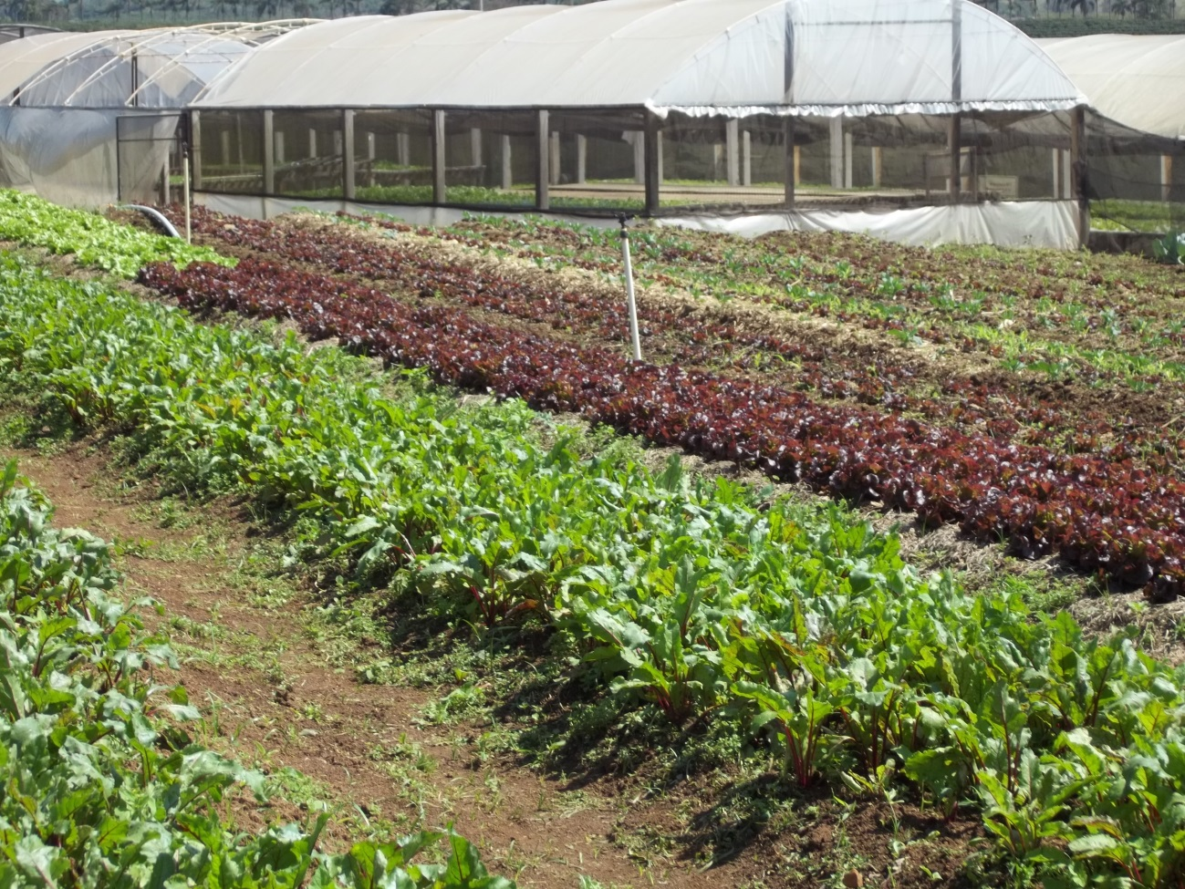
Figura 1. Laboratório de Ensino, Pesquisa e Extensão de Produção Vegetal I - Olericultura.

A Figura 2 a seguir mostra o local de armazenamento dos agrotóxicos no Laboratório de Ensino, Pesquisa e Extensão de Produção Vegetal I - Olericultura.

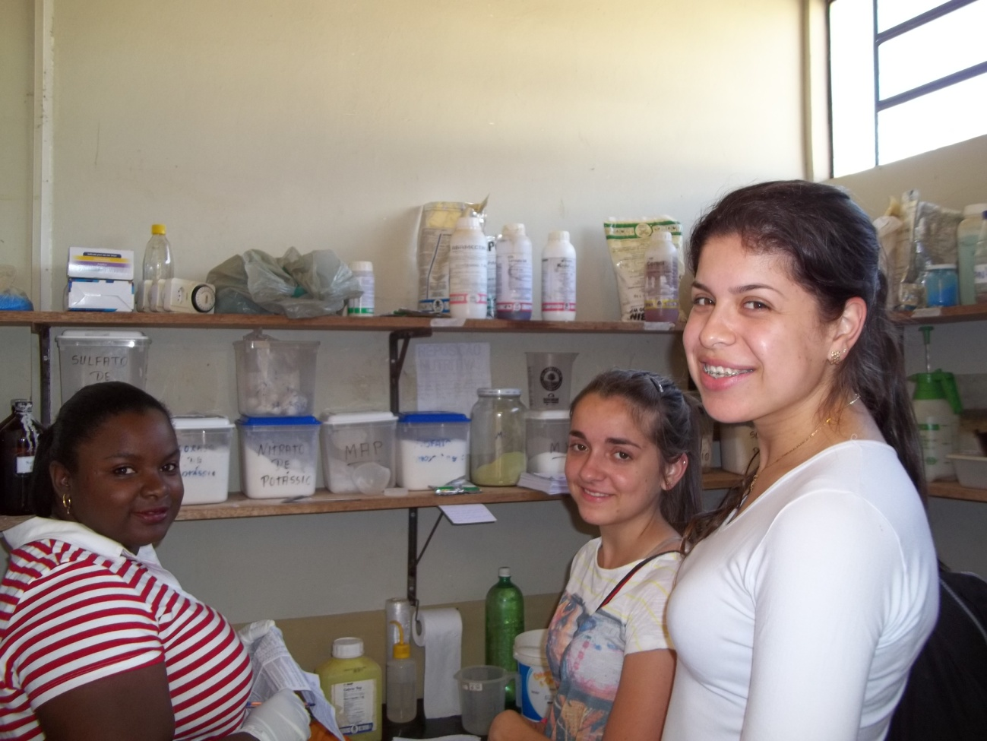
Figura 2. Local de armazenamento dos agrotóxicos no Laboratório de Ensino, Pesquisa e Extensão de Produção Vegetal I - Olericultura.

Resultado e Discussão
No presente estudo verificou - se que são utilizados EPI´s para aplicação, porém não é realizado de maneira correta. Os agrotóxicos são armazenados fora da embalagem original do produto, os líquidos estão armazenados acima dos sólidos, e encontram-se armazenados a uma distância inferior à 50 cm da parede. O local de armazenagem não possui barreira de contenção em caso de vazamentos e não são utilizados todos EPI’s necessários para o preparo do produto.
A norma Brasileira NBR 9843, estabelece os requisitos exigíveis para o armazenamento adequado de agrotóxicos, visando preservar a qualidade do produto, bem como a prevenção de acidentes.
De acordo com a NBR 9843, armazém é o local para guardar, estocar, conter ou manter em segurança grandes quantidades de produtos fitossanitários e depósito é o local utilizado para armazenar em segurança os produtos fitossanitários, independentemente da sua quantidade.
Localização
- Recomenda-se numa zona industrial ou rural (exceto próximo de indústria de produtos alimentícios), distante de área residencial (hospitais, escolas, igrejas, bancos, ruas, avenidas movimentadas, etc.) obedecendo às posturas municipais dos órgãos responsáveis pela localização das edificações. Respeitar uma distância mínima de 10 metros entre edificações, para facilitar a movimentação de veículos e ventilação.
- Distante de locais com potencial de inundação e de outros prédios.
- Isolado de locais onde se acondicionem ou consumam alimentos, bebidas, medicamentos e de produtos que ofereçam risco de explosão e fogo.
- Distante de mananciais, obedecendo às posturas municipais estabelecidas pelos poderes públicos. Exemplo: represas, rios, riachos, lagos, etc.
- Possibilitar acesso adequado ao serviço de salvamento e ao corpo de bombeiros em casos de incêndio, independente da entrada principal.

Conclusões
O estudo mostrou que a utilização dos agrotóxicos, não ocorre de maneira apropriada e o armazenamento encontra-se de forma inadequada não atendendo as normas estabelecidas pela NBR 9843.

Agradecimento(s)
Agradecemos ao núcleo de pesquisa de Meio Ambiente do IFSULDEMINAS –Câmpus Muzambinho pelo grande apoio e incentivo que levaram a realização deste trabalho.

Referências Bibliográficas
ABNT NBR 9843; 2.ed. 2004.

ANTLE JM; PINGALI PL. pesticide, productivity, and farmer health: A Philippine case study. American Journal of Agricultural Economics, v.76, p.418-430, 1994.

CARDONA, M. C. G..Linguagem dos riscos e sujeitos posicionados: o uso de agrotóxicos no vale de Quíbor, Venezuela. 250p. Tese de Doutorado, Pontifícia Universidade Católica de São Paulo, São Paulo. 2004.

CALDAS, E. D.; SOUZA, L. C. K. R. Avaliação de risco crônico de ingestão de resíduos de pesticidas na dieta Brasileira. Revista de Saúde Publica, v.34, n.5, p.529-537, 2000.

ECOBICHON, D.J. Toxic effects of pesticides. In: KLAASEN, C. D; AMDUR, M.O.; DOULL, J. (eds). Casarett and Doull’s toxicology: the basic science of poisons. New York: McGraw-Hill; 1996. p. 165-76.

FIOCRUZ, 2010. Radis – Comunicação em Saúde, nº 95.

FRANCO, F.; AZENHA, A. C., 1995. Armazenagem de Produtos Fitossanitários-BASF S.S.

FUNASA. Controle de Vetores: Procedimentos de Segurança. Brasília, 2001.

MAGALHÃES, M. A. S. Exposiço a agrotóxicos na atividade agrícola: um estudo de percepção de riscos à saúde dos trabalhadores rurais no distrito de Pau de Ferro-Salgueiro-Pe. 67p. Dissertação de Mestrado, Centro de Pesquisa Aggeu Magalhães, Fundação Oswaldo Cruz, Recife. 2010.

OPAS/OMS, 1996, Manual de Vigilância de Saúde de Populações Expostas a Agrotóxicos. Brasília. Disponível em <http://www.opas.or g.br/publicmo.cfm?codigo=19> Acessado em: 27 mar. 2011.

OLIVEIRA-SILVA, J. J.; ALVES, S. R.; MEYER, A. O. et al. Influência de fatores socioeconômicos na contaminação por agrotóxicos, Brasil. Revista Saúde Pública, v.35, n.2, p.130-135, abr. 2002.

PERES, F. É veneno ou é Remédio: os desafios da comunicação rural sobre agrotóxicos. 1999. Dissertação (Mestrado em Ciências, na área da Saúde Pública). ENSP/FIOCRUZ, Rio de Janeiro.

PIMENTEL, D. Green revolution agriculture and chemical hazards. The Science of the Total Enviromment, v.188, n.1, p.86-98. 1996.

SINITOX.Casos registrados de intoxicação humana e envenenamento, Brasil 2000-2001-2002: uma análise. Disponível em: <http://www.fiocruz.br/sinitox>. Acesso em: 29 ago. 2007.

STENERSEN, J., 2004. Chemical pesticides: mode of action and toxicology. CRC PRESS.

